# 把传统节日与新时代文明实践相结合

      农历二月初二，俗称二月二，又称龙抬头，是中国传统节日。也被称为龙头节，春耕节，春龙节等。

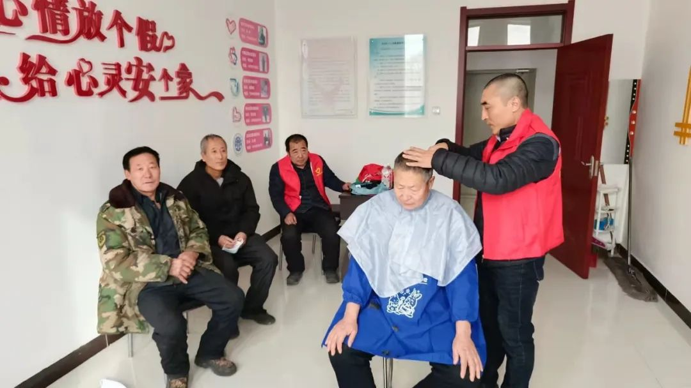

      在这个节日里，各地存在许多不同的风俗习惯，如剃龙头、做粑粑、祭祀、敬神，吃年糕，吃猪头等习俗。其中最具代表性的习俗就属理发，被称作是剃龙头，人们都希望在“龙抬头”这天把自己的头发也修饬一下，为了图吉利。

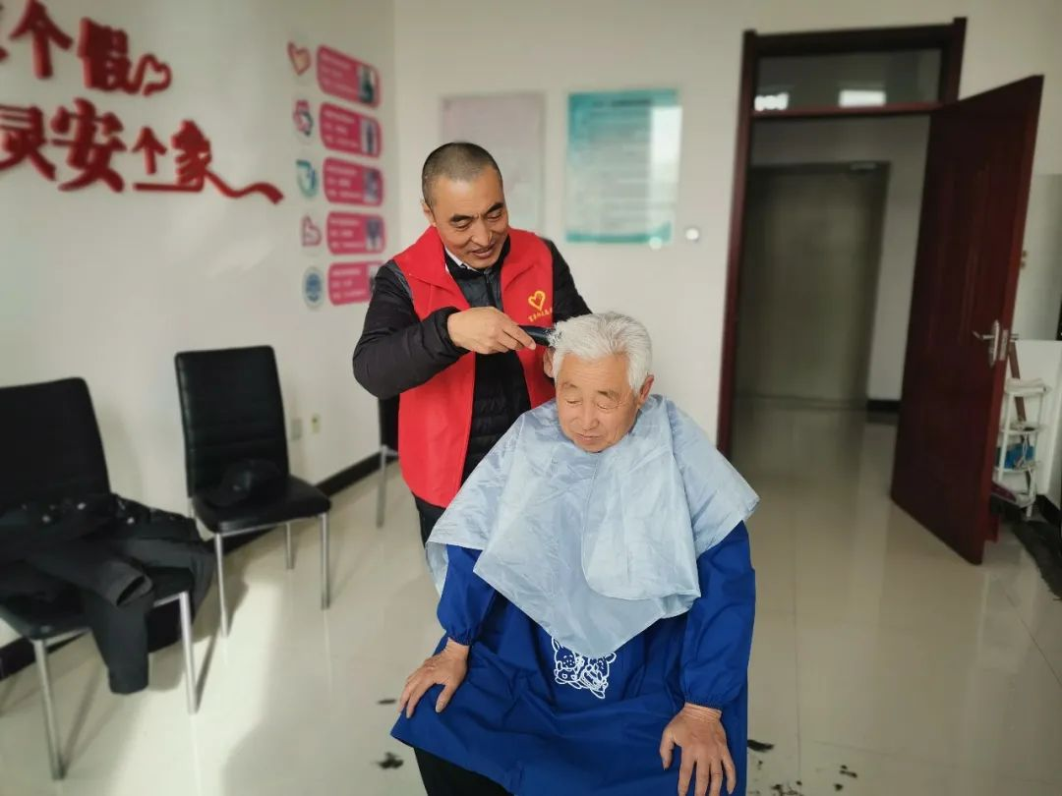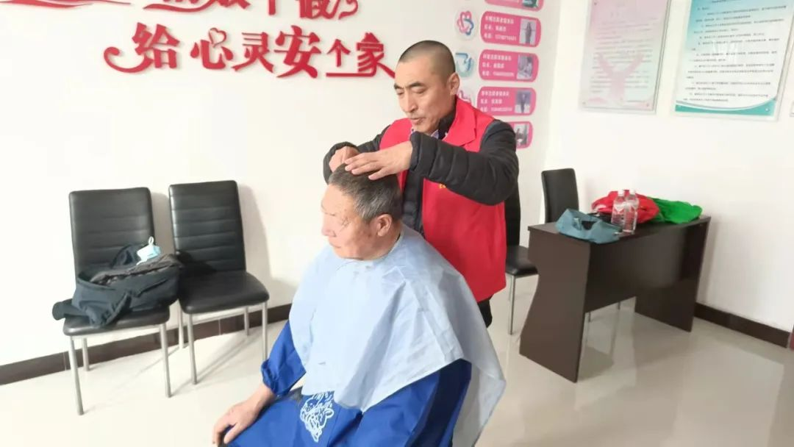

因此，在2022年3月4日（农历二月二）上午，富康社区开展了为辖区的老人义务理发的活动，早上九点多，当理发师到社区后，已经有老人们开始在排队了。在理发的过程中等待着的人们很多都是老邻居、老相识，他们亲切的聊天，脸上漏出了幸福的笑容，当第一位老人理完发以后，大家都说这个理发师的手艺不错，老人自己也照了照镜子，高兴的说这头发剪的很漂亮！陆陆续续的还有老人到来，理发一直到11点多才结束。老人们都很高兴，带着幸福的笑容离开了社区，准备和家人一起过节吃午饭了。

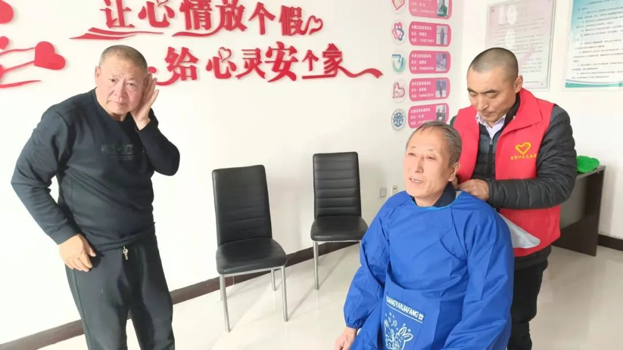

      社会发展到现在，城市社区更重要的是体现它的服务功能，因此社区工作要围绕着提高对居民的服务意识，提升居民的幸福感和获得感开展。富康社区在传统节日为居民提供力所能及的服务拉进居委会与居民之间的距离，既迎合了人们在传统节日时美好的祈盼，社区也从响应新时代文明实践工作推进，产生了一举两得的效果。